Rua 12, Quadra 13, nº11 – Parque Vitória.
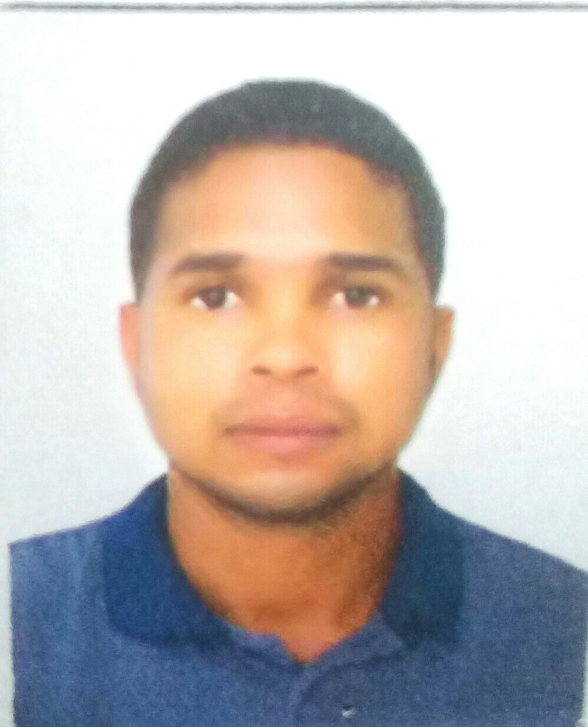
São Luís – MA
Contatos: (98)988728900 (98) 988042940(98) 999722522
31 anos
Solteiro

THIAGO DHEYSON SANTOS COSTA
EXPERIÊNCIAS
Contamaster Administração de Condomínio.
Porteiro
- Controle de acesso de visitantes.
- Recebimento de encomendas.
- Alertar o síndico sobre algumas irregularidades
Ostensiva-Segurança privada.
Vigilante
- Garantir ordem e segurança as pessoas
- Fiscalizar
- Controlar o acesso de pessoas ou veículos
Escola Max
Serviços Gerais
- Limpeza e a manutenção de higiene do ambiente
- Controle de compras e uso de materiais de limpeza
- Manter o ambiente limpo
FORMAÇÃO
Ensino Médio Completo
Escola Liceu Maranhense
CURSO

Vigilante
Instituição: FORMAV ( Reciclagem em dias)
Informática :Cursando

____________________________

THIAGO DHEYSON SANTOS COSTA

